Россия – многонациональная страна!

Наше государство многонационально, поэтому одним из ключевых вопросов нравственно – патриотического воспитания является воспитание толерантности к другим национальностям, умение дружить и уважать интересы всех народов, населяющих наше государство.
С этой целью в нашем детском саду прошёл праздник «Тайны народов России». В нём приняли участие все дети нашего детского сада от 2 до 6 лет.
Очень хорошими словами ведущая открыла это мероприятие, показав детям на карте мира нашу огромную и необъятную страну и сообщив, что Россия является нашим общим домом:
На карте мира не найдёшь
Тот дом, в котором ты живёшь.
И даже улицы родной
Ты не найдёшь на карте той.
Но мы всегда с тобой найдём
Свою страну, наш общий дом.
В. Степанов
Вместе с детьми вспомнили, какие народы населяют нашу многонациональную Родину, подчеркнув, что Россия сильна дружбой разных народов и национальностей. Несмотря на то, что государственным является русский язык, каждый народ живёт своей культурой и своими традициями, не забывает свои корни и свой язык. У каждого народа свои обычаи, песни, сказки, народные игры
Живут в России разные
Народы с давних пор.
Одним тайга по нраву,
Другим - степной простор.
В. Степанов «Российская семья»
Ведущая сообщила детям, что мудрецы решили спрятать все тайны своих народов, чтобы сберечь их для потомков и договорились, что не будут говорить о них вслух, а зашифруют их через специальные обряды, которые носят название «Игры».
К ребятам в гости пришёл фольклорный персонаж русских народных сказок – домовёнок, которого звали Кузя. Кузя поведал ребятам, что бабушка дала ему задание – узнать тайны народов России, а он не знает какие обычаи и традиции живут в народе. И попросил ребят помочь ему. Конечно, дети с удовольствием согласились. Все вместе ребята построили поезд, назвали его «Поезд дружбы», и «поехали» на нем, чтобы оказаться в разных уголках нашей необъятной страны – России.
Поезд делал остановки, поскольку население нашей страны в большинстве русские, то первая остановка была «Русская». Дети поприветствовали русский народ, рассмотрели его национальный костюм, поиграли в русскую народную игру «Ручеек».
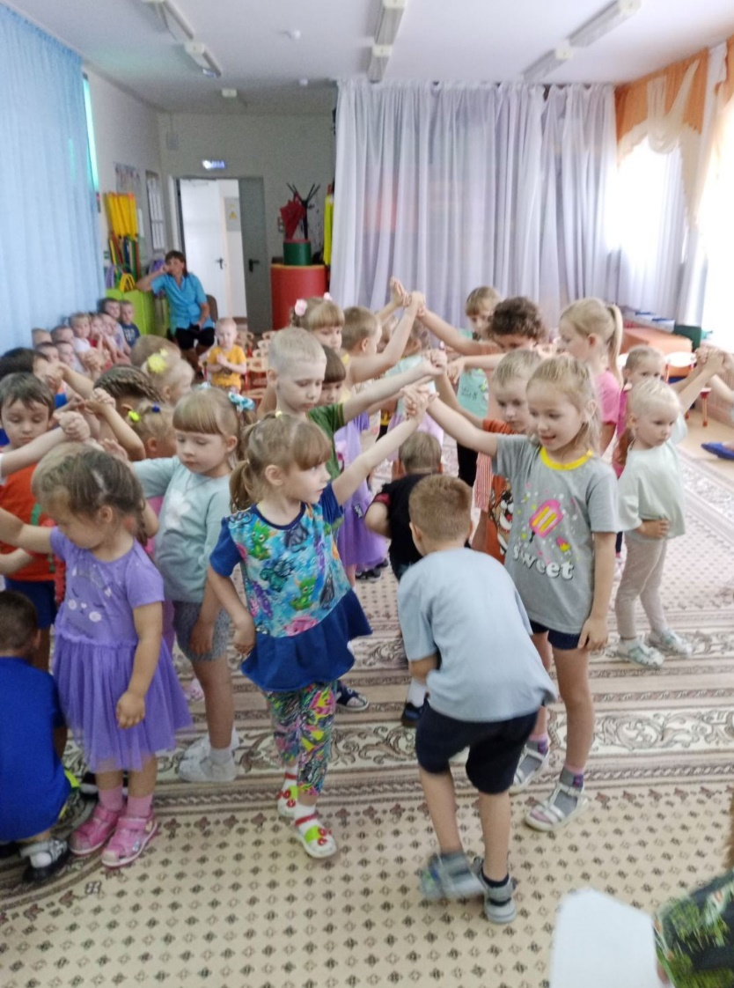

Следующая остановка была «Татарская». На этой станции дети рассматривали национальный костюм татар и поиграли в татарскую игру «Тюбетейка» (дети под музыку передавали тюбетейку, на ком остановится музыка, тот танцует татарский танец).
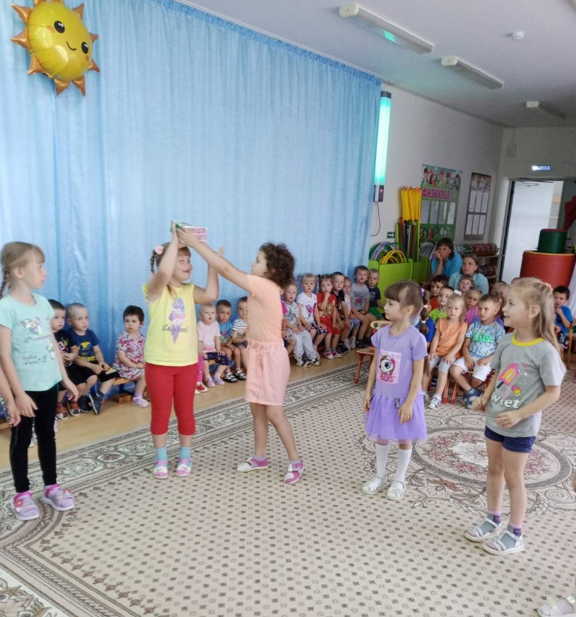
Затем была станция «Башкирская». На ней дети так же рассматривали герб, флаг и национальный костюм башкир. А так же поняли, что у башкир национальные дома называются юрты. Поиграли в башкирскую народную игру «Липкие пеньки» (несколько детей сидят на корточках, изображая пеньки, остальные бегают вокруг, а пеньки стараются их задеть – приклеить).

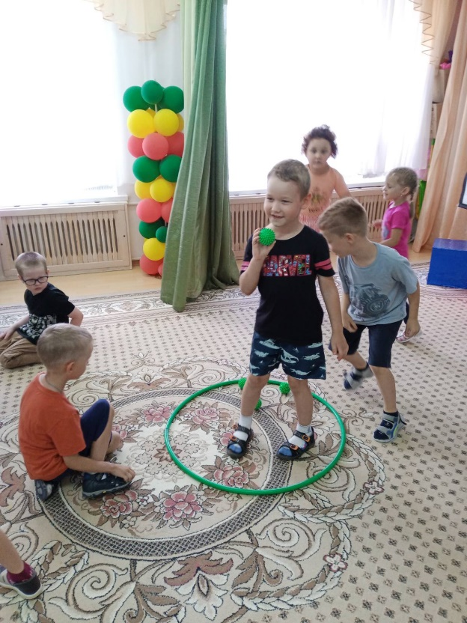
На следующей станции «Адыгейская» дети узнали, что адыгейцы в основном проживали в аулах, поэтому основное средство передвижения у них – лошадь. Дети рассмотрели национальные костюмы адыгейцев и поиграли в их любимую игру «Адыг (конь)» (дети на лошадках передвигаются к флажку, кто первый поднял флажок, тот и выиграл).

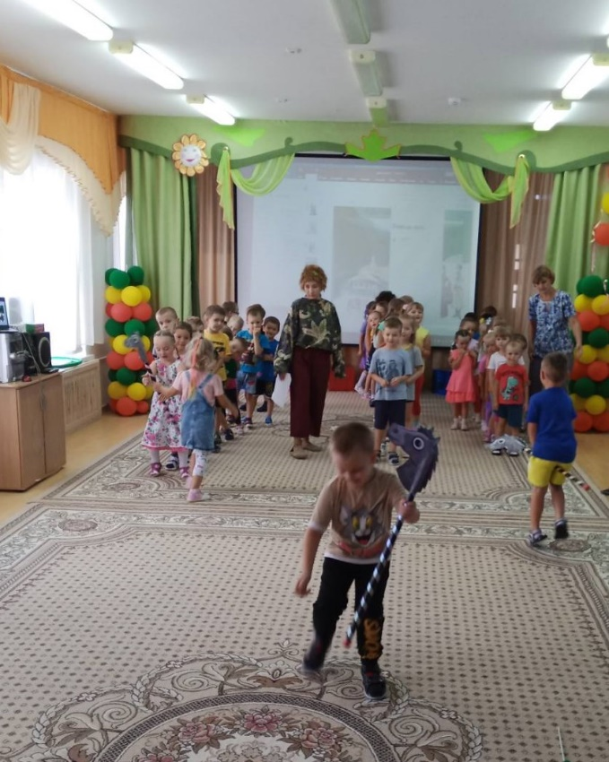
Последняя станция, которую посетили дети вместе с домовёнком Кузей, была «Якутская». Здесь дети узнали, что якутская земля является богатейшей и что у якутов очень красивая одежда. А так же огромное количество игр, одна из которых носит название «Соколиный бой» (дети скрещивают руки перед собой и на одной ноге в паре стараются толкнуть друг друга посильнее; тот, кто встал на две ноги проигрывает).
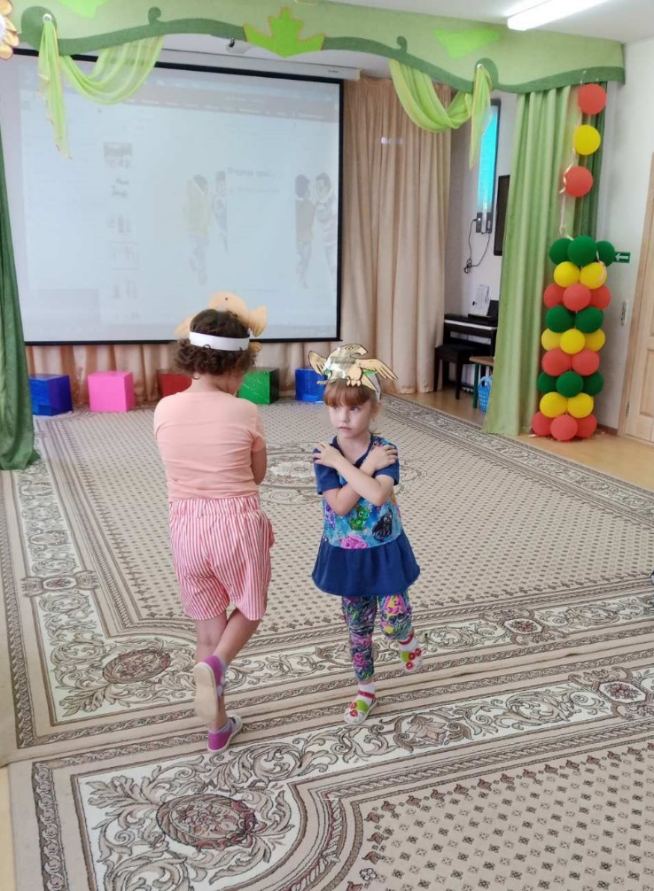
Закончился праздник «Хороводом дружбы», поскольку на Руси ни один праздник не обходился без хоровода.
Так в игровой форме, дети познакомились с некоторыми народами, населяющими нашу страну, научились играть в их национальные игры. И мы, педагоги, надеемся, что это поможет воспитать в детях уважение ко всем народам, умение дружить, выстраивать партнёрские отношения и достойно нести гордое имя своей страны – России.

Автор Иванова Екатерина Николаевна, воспитатель МАДОУ АР детский сад «Сибирячок»

